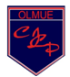
Colegio Ignacio Carrera Pinto MODALIDAD: LENGUAJE 2NT

NOMBRE EDUCADORA: JACQUELINE CARDOZA VALENZUELA.
ALUMNO: ______________________________________________________________
CONTENIDO: | El cuerpo humano.
Objetivo de Aprendizaje. | Reconocer algunos rasgos distintivos de su identidad, tales como: su nombre y su imagen física en el espejo
Actividad. | Presentar lamina junto al adulto ir nombrando las partes del cuerpo, pintar los dibujos.
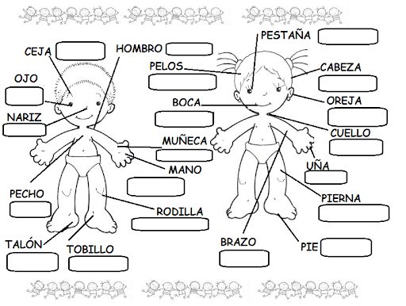

Colegio Ignacio Carrera Pinto MODALIDAD: LENGUAJE 2NT.

NOMBRE EDUCADORA: JACQUELINE CARDOZA VALENZUELA.
ALUMNO: ______________________________________________________________
CONTENIDO: | El cuerpo humano.
Objetivo de Aprendizaje. | Reconocer algunos rasgos distintivos de su identidad, tales como: su nombre y su imagen física en el espejo
Actividad. | Presentar lamina junto al adulto ir nombrando las partes del cuerpo
31 marzo
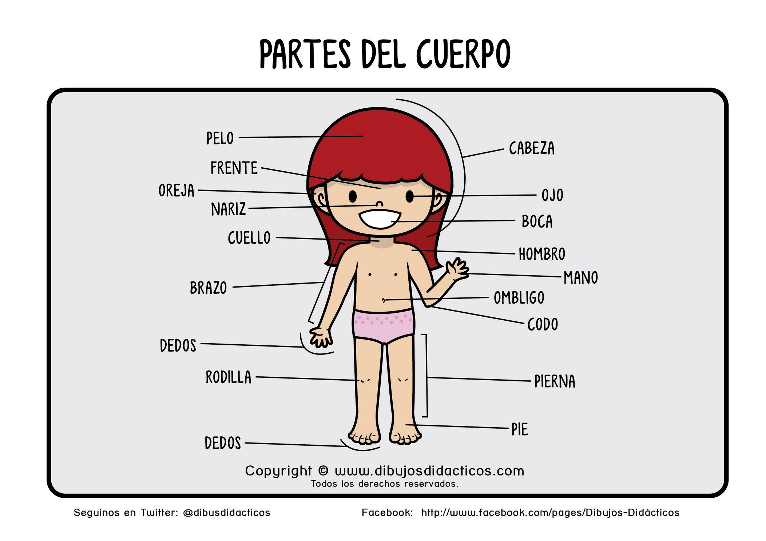
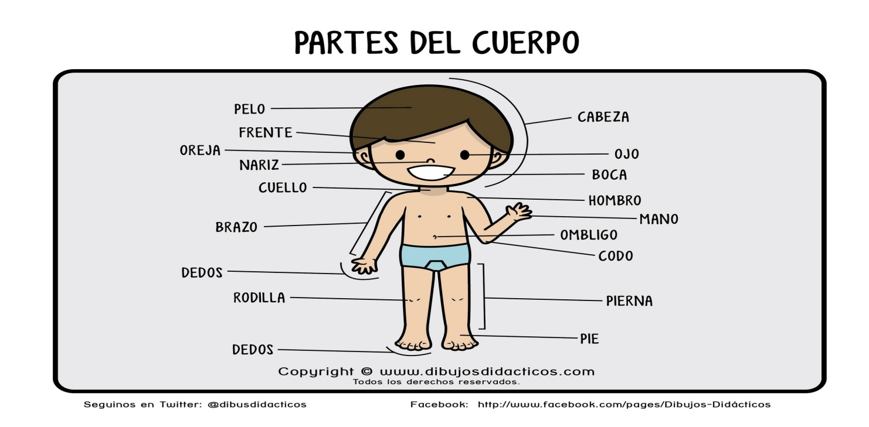

Colegio Ignacio Carrera Pinto MODALIDAD: LENGUAJE 2NT
NOMBRE EDUCADORA: JACQUELINE CARDOZA VALENZUELA.
ALUMNO: ______________________________________________________________
CONTENIDO: | El cuerpo humano.
Objetivo de Aprendizaje. | Reconocer algunos rasgos distintivos de su identidad, tales como: su nombre y su imagen física en el espejo
Actividad. | Presentar lamina junto al adulto ir nombrando las partes del cuerpo
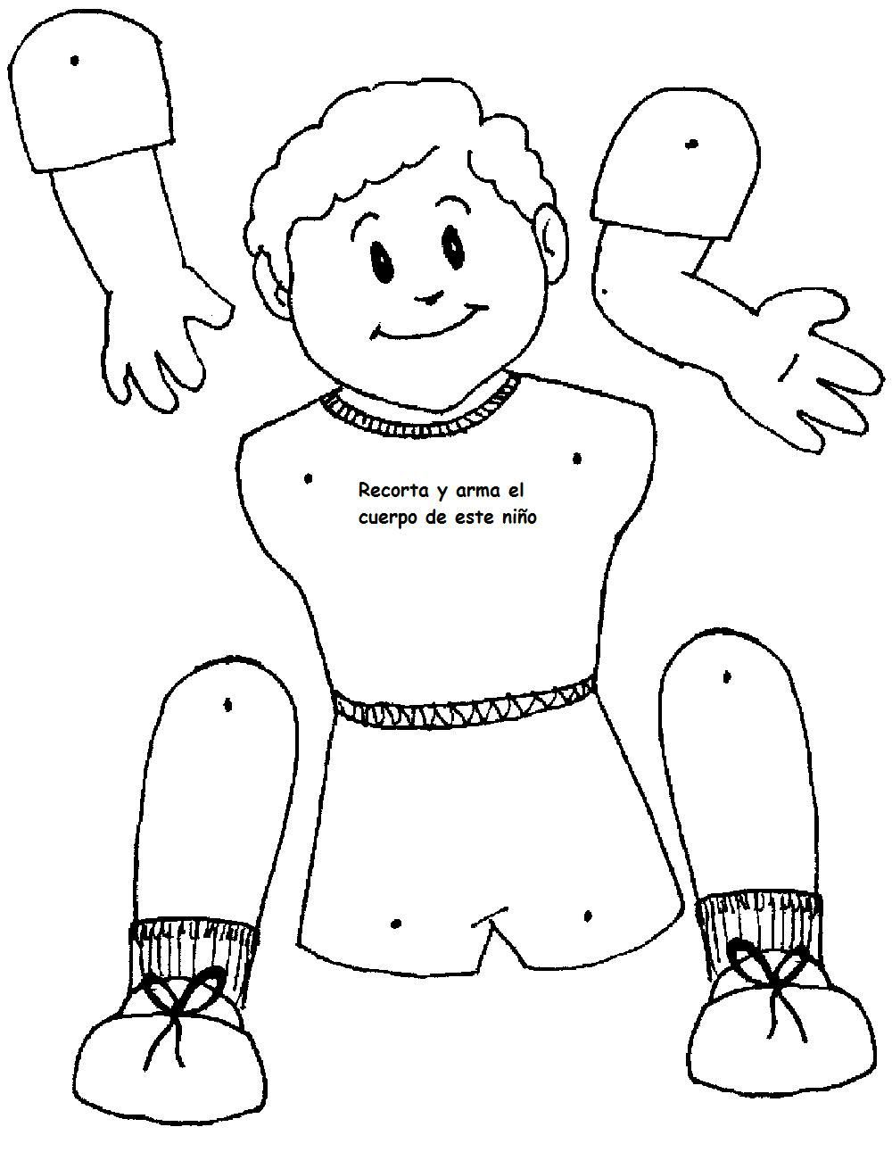

Colegio Ignacio Carrera Pinto MODALIDAD: LENGUAJE 2NT

NOMBRE EDUCADORA: JACQUELINE CARDOZA VALENZUELA.
ALUMNO: ______________________________________________________________
CONTENIDO: | Cuento corto
Objetivo de Aprendizaje. | Comprender progresivamente, a partir de la escucha atenta, algunos contenidos explícitos de textos literarios y no literarios, respondiendo preguntas simples, en forma oral o gestual (¿qué es?, ¿quién es?, ¿dónde está?.
Actividad. | Observar la lámina, responder diferentes preguntas, marcar la correcta. Pintar el dibujo.
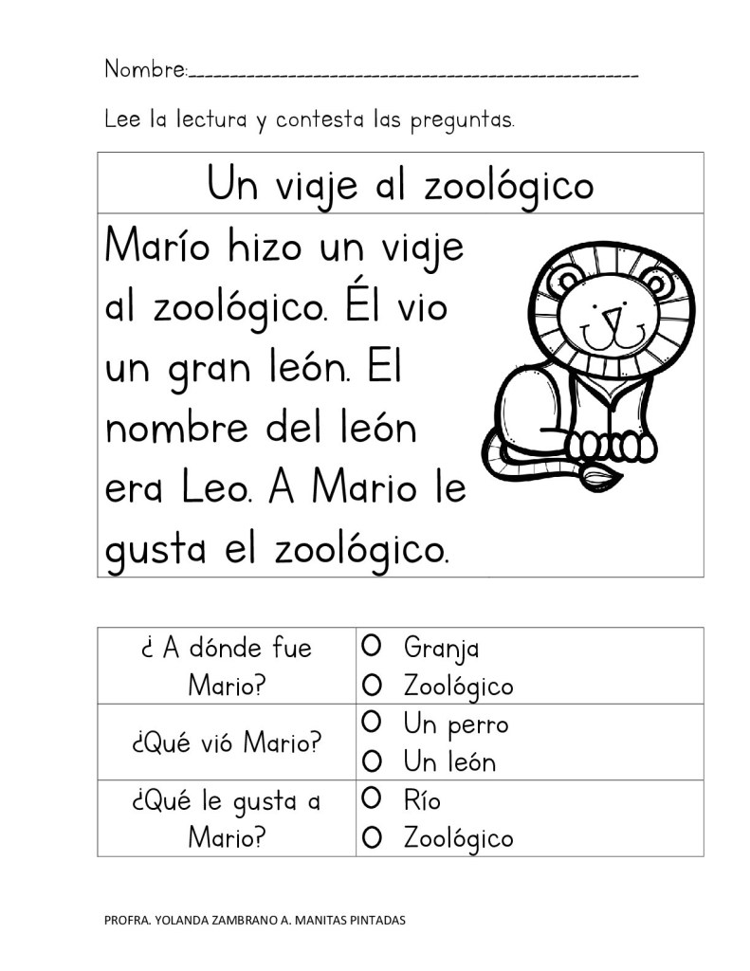

Colegio Ignacio Carrera Pinto MODALIDAD: LENGUAJE NMMB
NOMBRE EDUCADORA: JACQUELINE CARDOZA VALENZUELA.
ALUMNO: ______________________________________________________________
CONTENIDO: | El cuerpo humano.
Objetivo de Aprendizaje. | Reconocer algunos rasgos distintivos de su identidad, tales como: su nombre y su  imagen física en el espejo
Actividad. | Observar el dibujo indicar según lo preguntado, pintar dibujo.

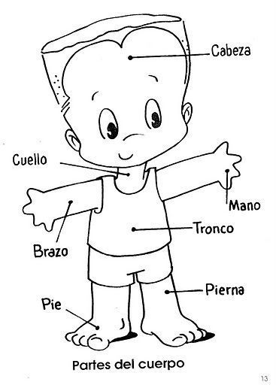

Colegio Ignacio Carrera Pinto MODALIDAD: LENGUAJE NMMB

NOMBRE EDUCADORA: JACQUELINE CARDOZA VALENZUELA.
ALUMNO: ______________________________________________________________
CONTENIDO: | Lateralidad
Objetivo de Aprendizaje. | Tomar conciencia de su cuerpo, de algunas de sus características internas tales como ritmo cardiaco, de respiración de su esquema y progresivamente de su tono corporal y lateralidad por medio de juegos.
Actividad. | Observar la lámina, presentar cuerpo humano divido en dos lado derecho, lado izquierdo, formular diferentes preguntas, trabajar en el cuerpo humano, mostrar por ejemplo muestra pierna derecha, muestra ojo derecho, etc.  Cierre: de diferentes revistas buscar recortar y pegar las partes del cuerpo solo del lado derecho. Comentar

PEGAR CUERPO HUMANO DE RECORTES DE REVISTAS…

Colegio Ignacio Carrera Pinto MODALIDAD: LENGUAJE NMMB

NOMBRE EDUCADORA: JACQUELINE CARDOZA VALENZUELA.
ALUMNO: ______________________________________________________________
CONTENIDO: | El cuerpo humano.
Objetivo de Aprendizaje. | Reconocer algunos rasgos distintivos de su identidad, tales como: su nombre y su imagen física en el espejo
Actividad. | Observar el dibujo indicar según lo preguntado, unir los puntos y completar el dibujo.
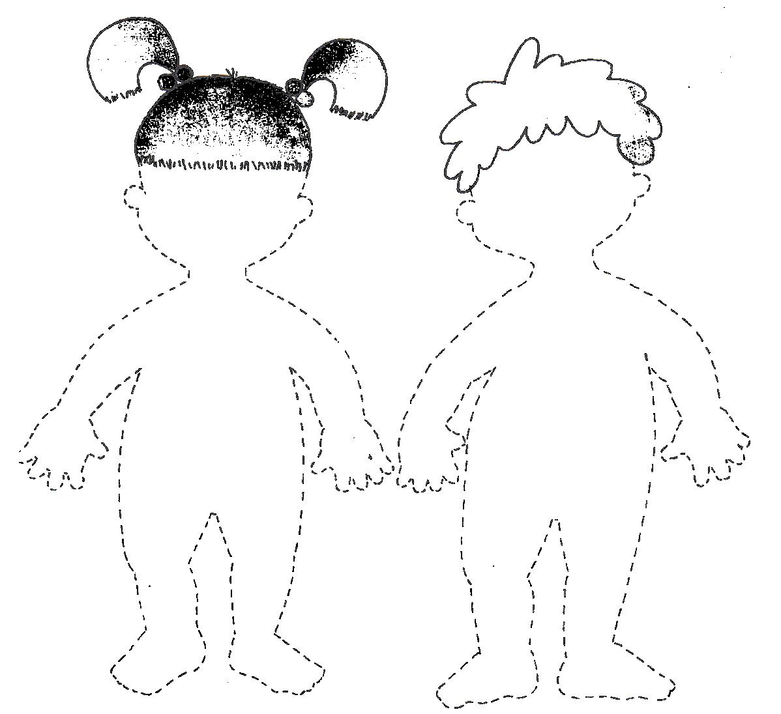
01 DE ABRIL

Colegio Ignacio Carrera Pinto MODALIDAD: LENGUAJE 2° NT

NOMBRE EDUCADORA: JACQUELINE CARDOZA VALENZUELA.
ALUMNO: ______________________________________________________________
CONTENIDO: | Lateralidad
Objetivo de Aprendizaje. | Tomar conciencia de su cuerpo, de algunas de sus características internas tales como ritmo cardiaco, de respiración de su esquema y progresivamente de su tono corporal y lateralidad por medio de juegos.
Actividad. | Observar la lámina, responder diferentes preguntas, pintar el dibujo según corresponda, lado derecho azul y lado izquierdo rojo. Recortar y pegar en otra hoja lado derecho y lado izquierdo.
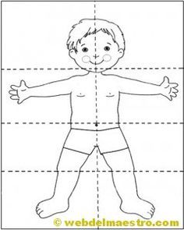

Colegio Ignacio Carrera Pinto MODALIDAD: LENGUAJE NMMB

NOMBRE EDUCADORA: JACQUELINE CARDOZA VALENZUELA.
ALUMNO: ______________________________________________________________
CONTENIDO: | Opuesto: dentro-fuera.
Objetivo de Aprendizaje. | Utilizar en situaciones lúdicas, nociones de ubicación en relación con su propio cuerpo tales como: dentro/fuera; encima/debajo.
Actividad. | Dado un dibujo pintar el que está dentro y rellenar el que está fuera De…. Formular preguntas. Comentar.
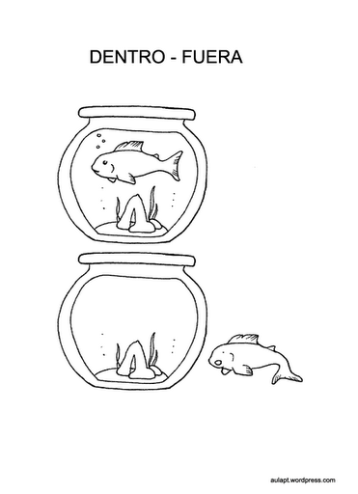

Colegio Ignacio Carrera Pinto MODALIDAD: LENGUAJE NMMB

NOMBRE EDUCADORA: JACQUELINE CARDOZA VALENZUELA.
ALUMNO: ______________________________________________________________
CONTENIDO: | Lateralidad
Objetivo de Aprendizaje. | Tomar conciencia de su cuerpo, de algunas de sus características internas tales como ritmo cardiaco, de respiración de su esquema y progresivamente de su tono corporal y lateralidad por medio de juegos.
Actividad. | presentar cuerpo humano divido en dos lado derecho, lado izquierdo, formular diferentes preguntas, trabajar en el cuerpo humano, mostrar por ejemplo muestra pierna derecha, muestra ojo derecho, etc., finalmente dado un dibujo pintar solo lado derecho..
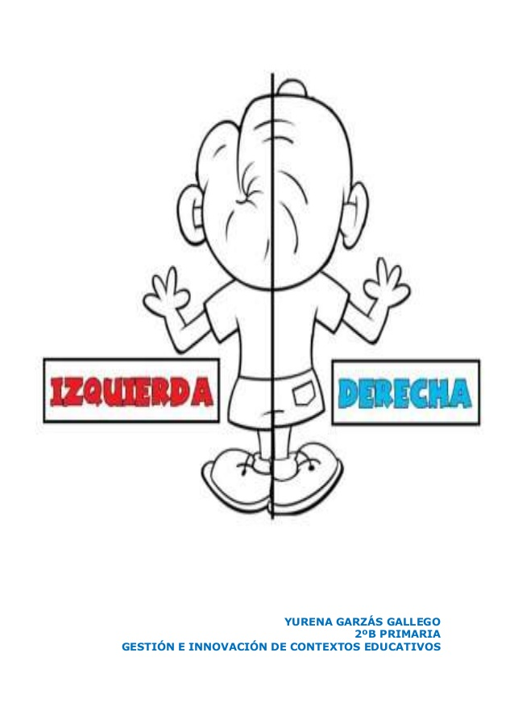

Colegio Ignacio Carrera Pinto MODALIDAD: LENGUAJE NMMB

NOMBRE EDUCADORA: JACQUELINE CARDOZA VALENZUELA.
ALUMNO: ______________________________________________________________
CONTENIDO: | Lateralidad lado izquierdo.
Objetivo de Aprendizaje. | Tomar conciencia de su cuerpo, de algunas de sus características internas tales como ritmo cardiaco, de respiración de su esquema y progresivamente de su tono corporal y lateralidad por medio de juegos.
Actividad. | presentar cuerpo humano divido en dos lado derecho, lado izquierdo, formular diferentes preguntas, trabajar en el cuerpo humano, mostrar por ejemplo muestra pierna izquierda, muestra ojo izquierdo., etc., finalmente dado un dibujo pintar solo lado izquierdo..

Colegio Ignacio Carrera Pinto MODALIDAD: LENGUAJE 2° NT

NOMBRE EDUCADORA: JACQUELINE CARDOZA VALENZUELA.
ALUMNO: ______________________________________________________________
CONTENIDO: | Lectura de imágenes.
Objetivo de Aprendizaje. | Disfrutar de distintos textos gráficos (libros de cuentos, láminas, entre otros) al manipularlos y observar sus imágenes.
Actividad. | Observar la lámina, responder diferentes preguntas, finalmente pintar solo los que se nombran.

